附件1:
中国土木工程学会隧道及地下工程分会
九届二次常务理事扩大会议回执

姓名 |  | 性别 |  |  | 年龄
工作单位
职务、职称 |  |  | E-mail
通讯地址 |  |  | 邮编
电话 |  | 手机 |  |  | 传真
是否安排住宿 | 是  否 | 住宿要 求 | 标间  240元/天 | 单间  240元/天 |  |  | 套房  480元/天
特殊要求

1、分会秘书处：常翔
电话：0379-62632097 手机：18637916639
传真：0379-62632577 E-mail:crtgcx@163.com
2、西南交大：胡辉
手机： 13518166802
E-mail: 270885772@qq.com

附件2： 会议地点及酒店位置图

- 会议地点及图示：
会议地点： 西南交通大学
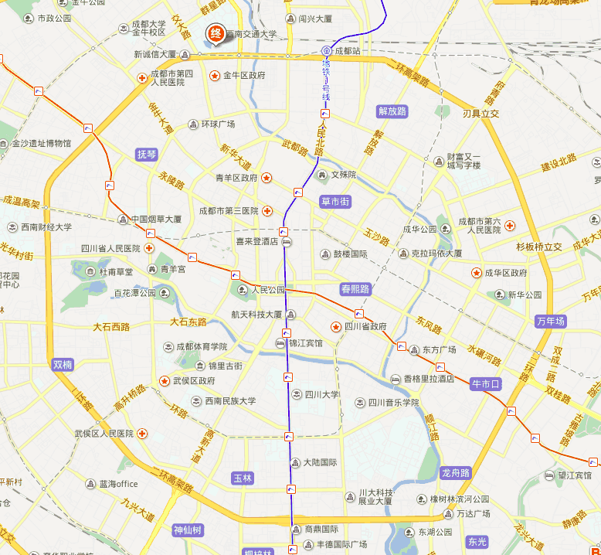

- 酒店区位图
